Journées Doctoriales sur l'Innovation et le Transfert Technologique, organisé par l'Université de Béjaia les 15 & 16 juillet 2019, dans le cadre des activités du projet SATELIT

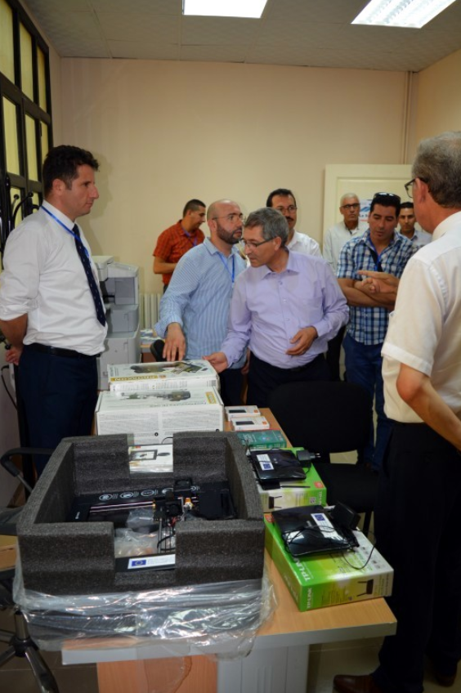

L’Université de Béjaïa a organisé un séminaire doctoral sur l’innovation et le transfert technologique les 15 et 16 juillet 2019 au niveau du campus Aboudaou. Par cette action, l’université érige l’innovation au rang des premières priorités et œuvre ainsi à développer une recherche appliquée et utile permettant d’accompagner l’élan du développement socio-économique de notre pays et notamment l’entreprise qui est au cœur de développement. Cette action s’inscrit aussi dans le cadre du programme Européen Erasmus+ SATELIT « Solutions Académiques pour le Territoire Euro-méditerranéen Leader d’Innovations et Transferts Technologiques d’Excellence » qui a pour principal objectif la promotion des outils de l’innovation et la valorisation de la recherche au niveau de plusieurs universités du pourtour méditerranéen. L’université de Béjaïa, se dote ainsi des outils permettant d’instaurer l’innovation comme règle dans l’ensemble des travaux de recherches entrepris en son sein.

Cette rencontre a été marqué par la présence de Recteurs de trois grandes universités Béjaia, Tizi-ouzou et Bouira et de la délégation de la Direction Générale de la Recherche Scientique et du Développement Technologique du Ministère, de représentant de l’Institut National Algérien de Propriété Industrielle (INAPI) et l’Agence Nationale de Valorisation des Résultats de la Recherche et du Développement Technologique (ANVREDET). Les organisateurs ont ainsi veillé au rassemblement des acteurs majeurs de l’écosystème national de la valorisation de la recherche et du transfert technologique. Ces doctoriales ont rassemblé plus d’une soixantaine de jeunes chercheurs doctorants, porteur d’idée et de concepts innovants et ont été accompagnés par plusieurs directeurs de laboratoires de recherches. De nombreux représentants des universités limitrophes, de d’entreprises d’importance nationale (Confédération Algérienne du Patronat, Tchin Lait-Candia, Entreprise Portuaire de Béjaia, SONATRACH…), plusieurs organismes d’aide à la création d’entreprises (Agence Nationale de gestion du Micro- crédit- ANGEM, Chambre d’Artisanat et des Métiers - CAM, Chambre de Commerce de la Soummam et de l’industrie CCIS et l’Agence de wilaya de l'Emploi (AWEM), ont également pris part à cette rencontre). Un programme très riche a accompagné ces deux jours : le premier jour a été marqué par 07 communications animées par de nombreux spécialistes et particulièrement le Pr MEDJELDI Tiab, Professeur Associé à l’UQTR (Canada), et ancien Directeur Général d’un Centre de Transfère de Technologie et d’innovation dans la localité des Trois-Rivières au Canada. Dans ses interventions, il a principalement mis en avant l’expérience canadienne dans le domaine du transfert technologique et les possibilités d’adéquation avec le contexte algérien. En marge des conférences, un atelier et une table ronde se sont déroulée et qui ont permis aux participants d’échanger leurs expériences. La première journée a été également marquée par l’inauguration du Bureau de Transfert Technologique «BuTT» au campus Targa Ouzemour. Cette structure est un livrable phare du projet SATELIT

